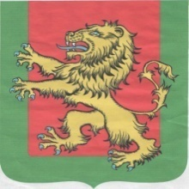

ГЛАВА РЖЕВСКОГО РАЙОНА
ТВЕРСКОЙ ОБЛАСТИ

П О С Т А Н О В Л Е Н И Е

02.03.2015 г. №9 па

О внесении изменений и дополнений в Постановление
Администрации Ржевского района № 54па от23.09.2013 г.
«Об утверждении Муниципальной программы «Социальная
поддержка и защита населения муниципального образования
«Ржевский район» на 2014-2019 гг.»

В связи с перераспределением финансовых средств бюджета Ржевского района на 2014 год и производственной необходимостью

ПОСТАНОВЛЯЮ:

- Внести изменения и дополнения в Постановление Администрации Ржевского района № 54-па от 23.09.2013 г. «Об утверждении Муниципальной программы «Социальная поддержка и защита населения муниципального образования «Ржевский район» на 2014-2019 гг.», изложив Муниципальную программу «Социальная поддержка и защита населения муниципального образования «Ржевский район» на 2014-2019 гг.» в новой редакции (прилагается).

- Контроль за исполнением настоящего Постановления возложить на заместителя Главы Ржевского района по социальным вопросам Фролову Н. А.

3. Настоящее Постановление вступает в силу с момента его подписания и подлежит опубликованию в газете «Ржевская правда» и на официальном сайте администрации Ржевского района – www.rzhevregion.com.

Глава Ржевского района В.М. Румянцев

Исп: Фролова Н. А.

